Шаблон отчёта по лабораторной работе

Простейший вариант

Лупупа Чилеше

Содержание

# 1 Цель работы

Целью данной работы является приобретение практических навыков установки операционной системы на виртуальную машину, настройки минимально необходимых для дальнейшей работы сервисов.

# 2 Теоретическое введение

Fedora Sway — это инновационный мозаичный оконный менеджер, работающий по протоколу отображения Wayland и предлагающий высокоэффективную и удобную альтернативу традиционным средам рабочего стола. Он предназначен для повышения производительности и оптимизации рабочих процессов, позволяя пользователям управлять своими приложениями в виде логической сетки, которой можно манипулировать с помощью сочетаний клавиш, что сводит к минимуму необходимость взаимодействия с мышью. Sway полностью совместим с конфигурацией оконного менеджера i3, что упрощает переход для пользователей, знакомых с i3. Эта совместимость распространяется на большинство функций i3, а также на некоторые дополнительные возможности, отвечающие потребностям композиторов Wayland, таких как Sway.

# 3 Выполнение лабораторной работы

После установки • Войдите в ОС под заданной вами при установке учётной записью. • Нажмите комбинацию Win+Enter для запуска терминала. • Переключитесь на роль супер-пользователя: sudo -i

Я обновил все пакеты dnf -y update

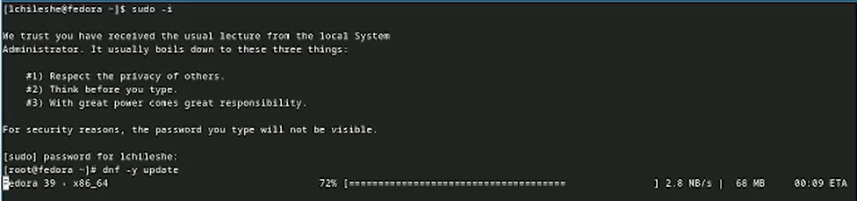

dnf -y update

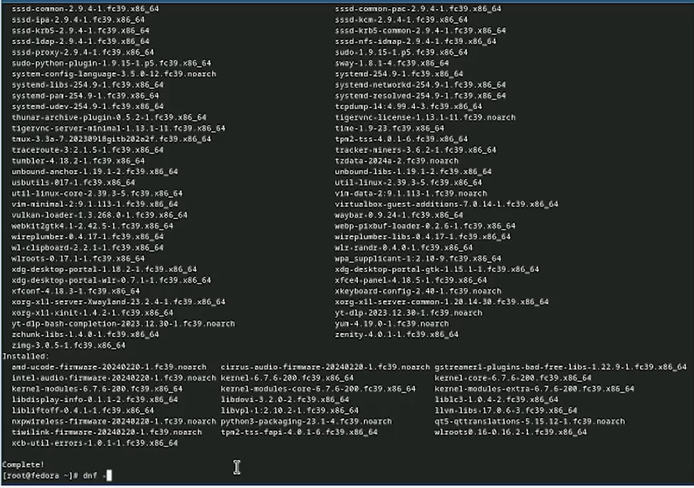

dnf -y update

Повышение комфорта работы

Программы для удобства работы в консоли:  
  
dnf -y install tmux mc

dnf -y install tmux mc

dnf -y install tmux mc

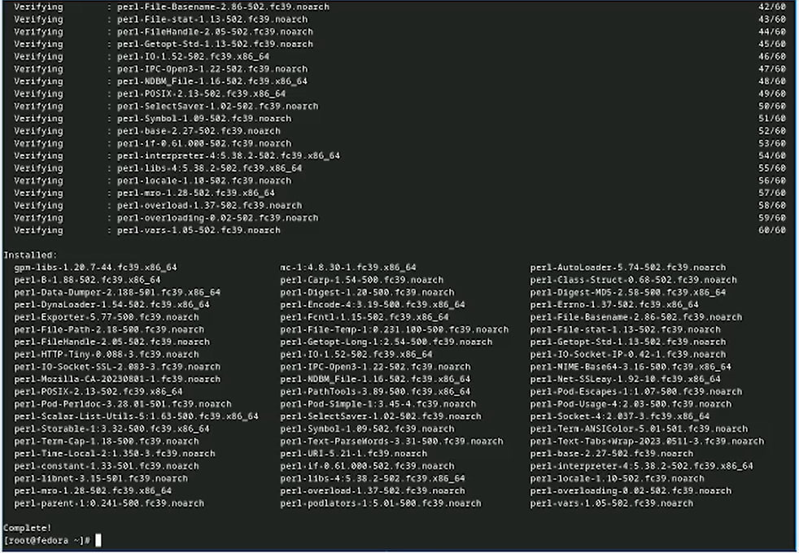

dnf -y install tmux mc

## 3.1 Автоматическое обновление

• При необходимости можно использовать автоматическое обновление.   
• Установка программного обеспечения:

dnf install dnf-automatic

dnf install dnf-automatic

dnf install dnf-automatic

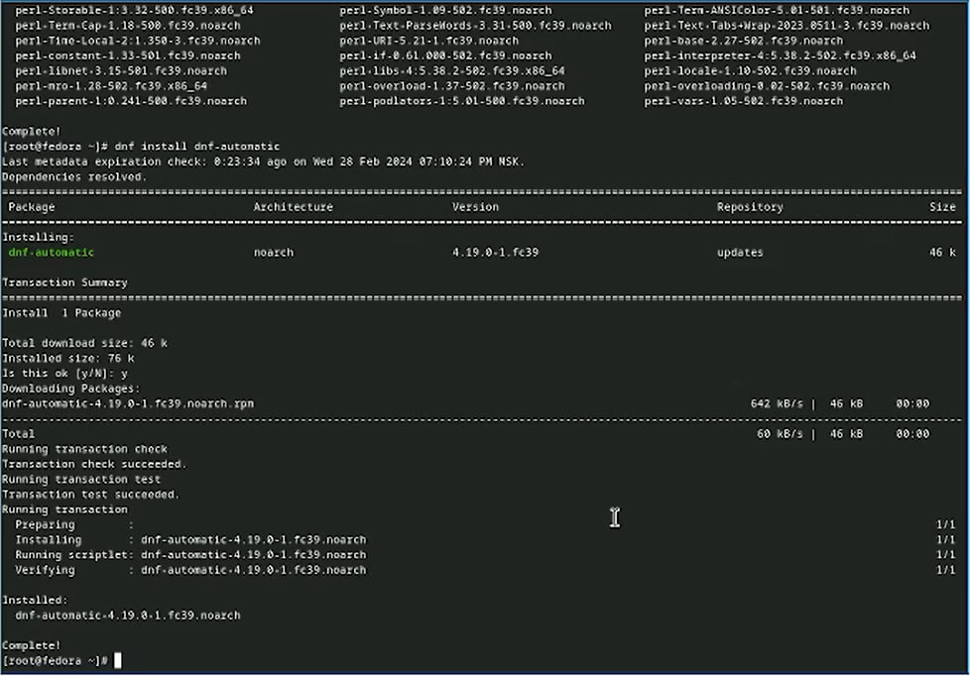

dnf install dnf-automatic

Задаёте необходимую конфигурацию в файле /etc/dnf/automatic.conf. • Запустите таймер:

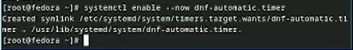

таймер

Отключение SELinux • В данном курсе мы не будем рассматривать работу с системой безопасности SELinux. • Поэтому отключим его. • В файле /etc/selinux/config замените значение

SELINUX=enforcing на значение SELINUX=permissive

• Перегрузите виртуальную машину:

reboot

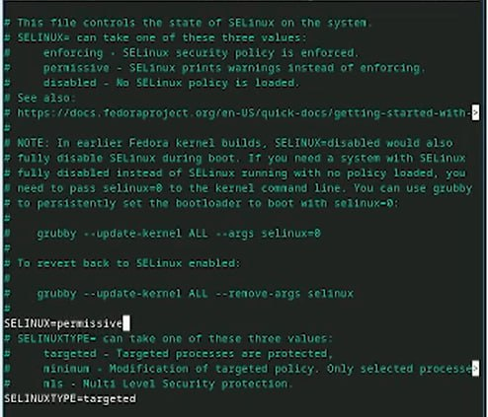

SELINUX=permissive

Установка драйверов для VirtualBox • Войдите в ОС под заданной вами при установке учётной записью. • Нажмите комбинацию Win+Enter для запуска терминала. • Запустите терминальный мультиплексор tmux: tmux • Переключитесь на роль супер-пользователя: sudo -i • Установите средства разработки: dnf -y group install “Development Tools”

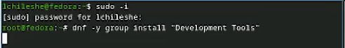

dnf -y group install “Development Tools”

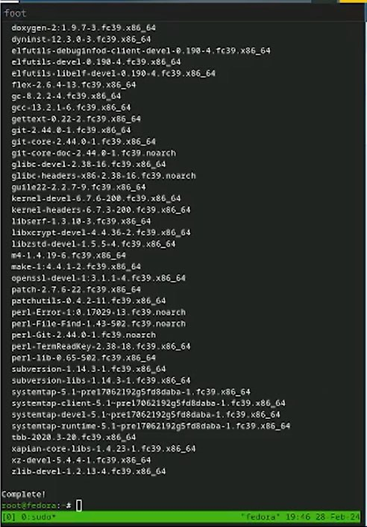

dnf -y group install “Development Tools”

Установите пакет DKMS:

dnf -y install dkms

dnf -y install dkms

dnf -y install dkms

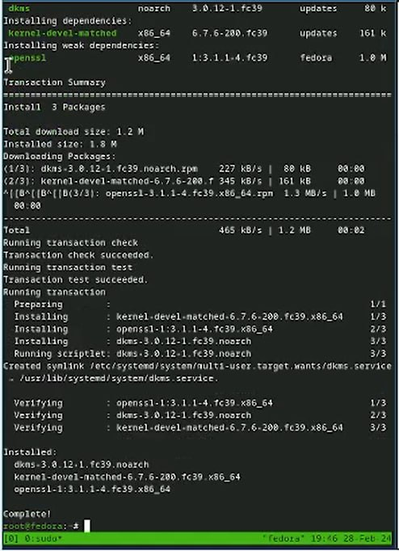

dnf -y install dkms

В меню виртуальной машины подключите образ диска дополнений гостевой ОС. • Подмонтируйте диск:

mount /dev/sr0 /media

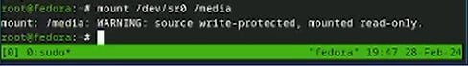

mount /dev/sr0 /media

Установите драйвера:

/media/VBoxLinuxAdditions.run

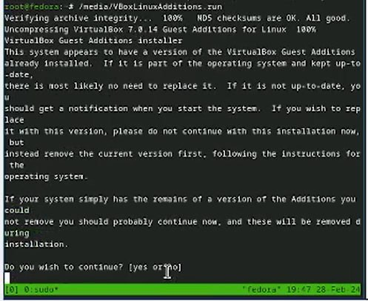

/media/VBoxLinuxAdditions.run

Настройка раскладки клавиатуры • Войдите в ОС под заданной вами при установке учётной записью. • Нажмите комбинацию Win+Enter для запуска терминала. • Запустите терминальный мультиплексор tmux:

tmux

Создайте конфигурационный файл ~/.config/sway/config.d/95-system-keyboard-config.conf:

touch ~/.config/sway/config.d/95-system-keyboard-config.conf

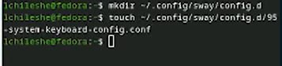

95-system-keyboard-config.conf

Отредактируйте конфигурационный файл ~/.config/sway/config.d/95-system-keyboard-config.conf:

exec_always /usr/libexec/sway-systemd/locale1-xkb-config –oneshot

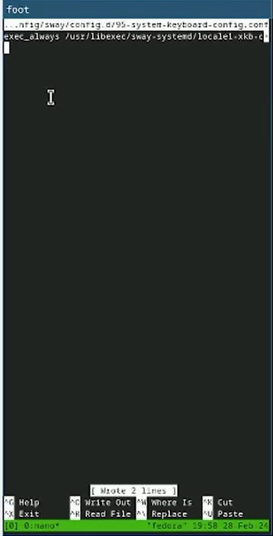

exec_always

Переключитесь на роль супер-пользователя:

sudo -i

• Отредактируйте конфигурационный файл /etc/X11/xorg.conf.d/00-keyboard.conf:

Section “InputClass” Identifier “system-keyboard” MatchIsKeyboard “on” Option “XkbLayout” “us,ru” Option “XkbVariant” “,winkeys” Option “XkbOptions” “grp:rctrl_toggle,compose:ralt,terminate:ctrl_alt_bksp” EndSection

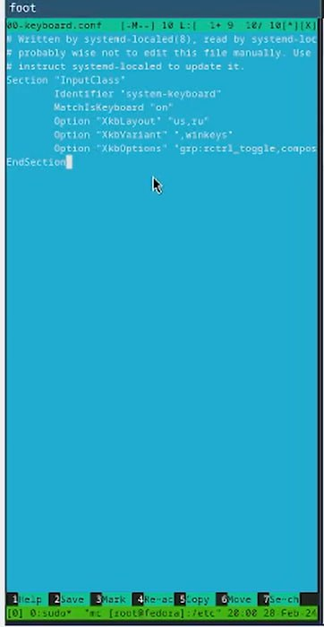

00-keyboard.conf

Установка имени пользователя и названия хоста • Если при установке виртуальной машины вы задали имя пользователя или имя хоста, не удовлетворяющее соглашению об именовании, то вам необходимо исправить это. • Запустите виртуальную машину и залогиньтесь. • Нажмите комбинацию Win+Enter для запуска терминала. • Запустите терминальный мультиплексор tmux:

tmux

• Переключитесь на роль супер-пользователя:

sudo -i

Установите имя хоста (вместо username укажите ваш логин в дисплейном классе):

hostnamectl set-hostname username

• Проверьте, что имя хоста установлено верно:

hostnamectl

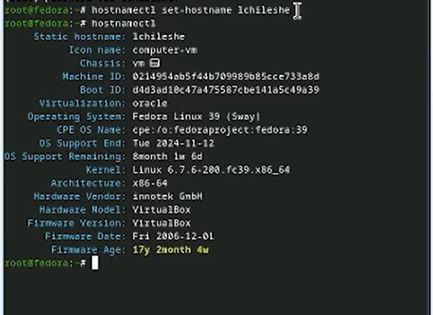

hostnamectl

Я уже создал имя пользователя при установке Fedora, поэтому создал только имя хоста.

Работа с языком разметки Markdown • Средство pandoc для работы с языком разметки Markdown. • Установка с помощью менеджера пакетов:

dnf -y install pandoc

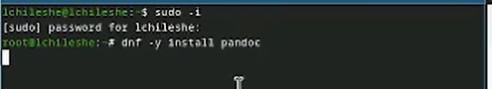

pandoc

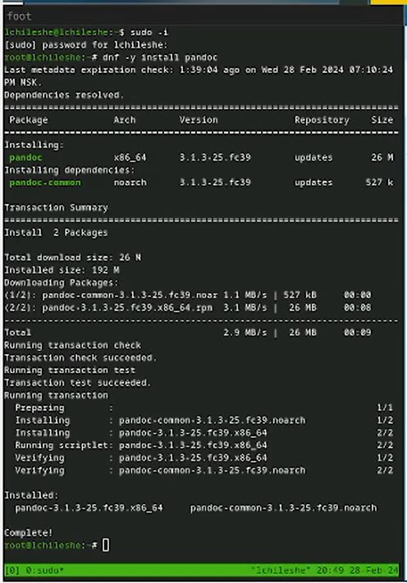

pandoc

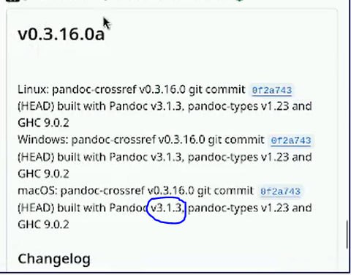

pandoc

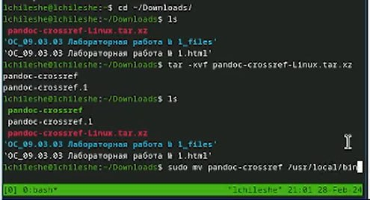

pandoc

После загрузки pandoc с github я переместил его в каталог bin.

texlive

• Установим дистрибутив TeXlive:

dnf -y install texlive-scheme-full

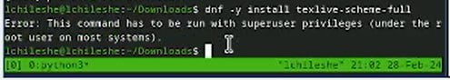

texlive

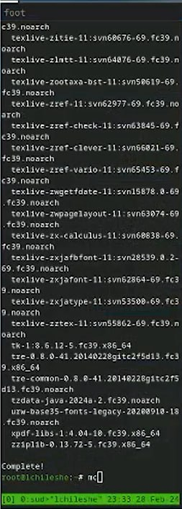

texlive

# 4 Выводы

Я научился устанавливать Fedora Sway, а также скачивать все необходимые пакеты.

# Список литературы